**Консультация для родителей**

**«Влияние психологического климата семьи на здоровье ребенка»**

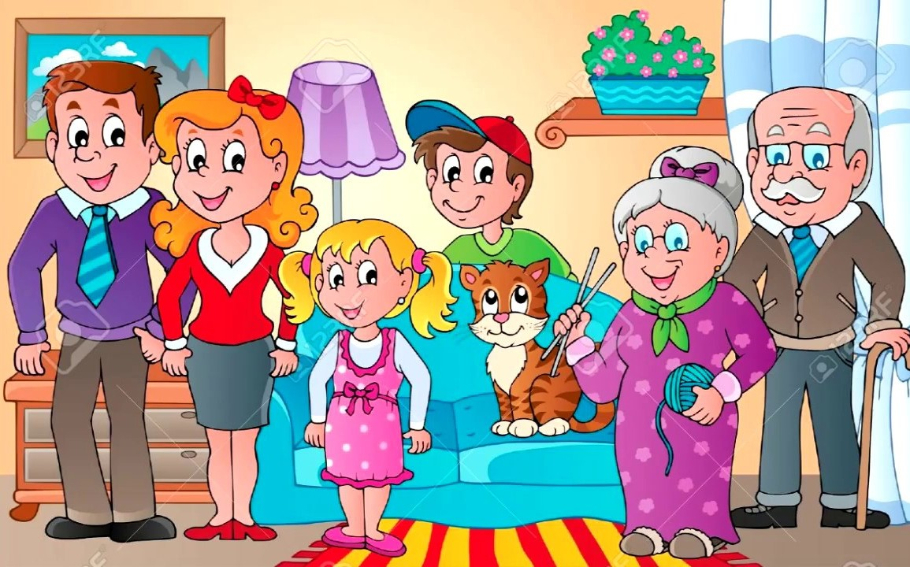

*«****Выполняя воспитательную, образовательную функцию, семья формирует у ребенка те или иные правила и нормы поведения, цели, ценности и, наконец, закладывает фундамент духовного, мировоззренческого начала».***

Что такое психологический климат? Точного определения данного понятия не существует, а точнее – есть множество толкований на этот счет, и разные специалисты предпочитают то или иное объяснение. В целом, психологический климат семьи можно считать все ощущения и эмоции, которые испытывает человек не обязательно член семьи, находящийся продолжительное время в окружении всех членов семьи. Фактор психологического климата. Независимо от того, насколько большая семья, психологический климат в ней оказывает влияние на каждого из членов. Он воздействует как на психологическое, так и на физическое здоровье. От эмоциональной атмосферы в доме во многом зависит и долголетие человека. Также психологический климат очень важен при принятии некоторых решений, а также личностного роста человека, в том числе и ребенка.

Виды психологического климата:

- благоприятный;

- не благоприятный.

Семья как фактор психологического здоровья дошкольников. Сегодня все больше внимания уделяется роли и влияния семьи на психологическое здоровье детей. Большинство психологов считают, что психологическое здоровье или нездоровье ребёнка неразрывно связано с психологической атмосферой, или климатом семьи, и зависит от характера взаимоотношений в семье. Давайте посмотрим, как определяет психологическое здоровье (или психическое здоровье) Всемирная организация здравоохранения: «психическое здоровье — это состояние благополучия, при котором человек может реализовать свой собственный потенциал, справляться с обычными жизненными стрессами, продуктивно и плодотворно работать, а также вносить вклад в жизнь своего сообщества. Психологическое здоровье ребенка напрямую зависит от культуры семейных отношений, от качества семейной атмосферы, от традиций здорового образа жизни, от психологического климата в семье и от многих других компонентов семейной жизни. В этой связи, интересна позиция теории круговой модели Д. X. Олсона, согласно которой для успешной семейной атмосферы необходимо одновременное наличие трех компонентов:

• сплоченность (степень эмоциональной связи между членами семьи)

• адаптация (характеристика того, насколько гибко семейная система способна приспосабливаться и изменяться при воздействии на нее стрессоров)

• коммуникация. Каждый член семьи должен уметь выстраивать такие взаимоотношения, которые образуют положительную семейную обстановку, позитивное психологическое пространство семьи. Психологическое здоровье семьи, оказывая значимое влияние на формирование здоровья ребенка, складывается из психологической компетентности членов семьи и качества их взаимоотношений. Родителям необходимо запастись знанием и пониманием себя, ребенка и окружающих людей, умением без ущерба для себя и других решать возникающие проблемы, находить способы преодоления своих негативных состояний, а также способностью оказать помощь другим. В этом и состоит так называемая компетентность родителей. Формирование здоровья ребенка в ряде случаев связано с изменением состояния семьи в целом: приобретение семьей в случае необходимости способности эффективного преодоления стресса и адекватной коммуникации. Для того, чтобы создать благоприятную психологическую атмосферу каждый ее член должен относиться к остальным с любовью, уважением и доверием, к родителям — еще и с почитанием, к более слабому — с готовностью помочь в любую минуту. Важными показателями благоприятного психологического климата семьи являются стремление ее членов проводить свободное время в домашнем кругу, беседовать на интересующие всех темы, вместе выполнять домашнюю работу, подчеркивать достоинства и добрые дела каждого, и одновременная открытость семьи, её широкие контакты. Такой климат способствует гармонии, снижению остроты возникающих конфликтов, снятию стрессовых состояний, повышению оценки собственной социальной значимости и реализации личностного потенциала каждого члена семьи. Последние исследования экспертов Всемирной организации здравоохранения, проведенные в различных странах, убедительно показали, что нарушения психического здоровья гораздо чаще отмечаются у детей, которые страдают от недостаточного общения и враждебного отношения со стороны родителей, а также у детей, которые растут в условиях семейного разлада. Нравственно-психологический климат семьи оказывают большое влияние на становление личности ребенка. Усваивая нормы поведения и отношений родителей, дети начинают в соответствии с ними строить свои отношения с близкими людьми, а затем переносят навыки этих отношений и на окружающих людей, товарищей, учителей. Но, если же в семье нет единства в воспитании ребенка, если нарушаются важные педагогические принципы уважения к ребенку и требовательности к нему, то создается почва для неправильного становления характера человека. Самые страшные последствия неблагополучной семейной атмосферы появляются в нарушениях психо -эмоциональной сферы ребенка, что может привести к детской преступности и даже самоубийствам. У ребенка могут возникнуть беспричинные страхи, нарушения сна, нарушения, связанные с приемами пищи и пр. Обычно эти нарушения носят временный характер. У некоторых же детей они проявляются часто, упорно и приводят к социальной дезадаптации. Такие состояния могут быть определены как психические расстройства. Неврозы у детей не возникают, если родители вовремя справляются со своими личными проблемами и поддерживают теплые взаимоотношения в семье, любят детей и добры к ним, отзывчивы к их нуждам и запросам, просты и непосредственны в обращении, позволяют детям выражать свои чувства и вовремя стабилизируют возникающие у них нервные напряжения, действуют согласовано в вопросах воспитания, принимая во внимание соответствующие полу ориентации и увлечения детей. Именно здесь проявляется важность роли психологической компетентности родителей, которая препятствует развитию у детей патологических привычек и различных негативных зависимостей (телевизионной, компьютерной и др.)

Критерии оценки психологического здоровья семьи:

• Позитивное психологическое пространство семьи, которое складывается из психологической компетентности членов семьи и качества их взаимоотношений.

• Социально-психологическая адаптация, то есть овладение личностью ролью при вхождении в новую социальную группу. При этом важным является не только достижение цели, но и сохранение благоприятного психофизиологического и эмоционального состояния.

• Адекватное взаимодействие семьи. Взаимодействие как процесс характеризуют: совокупная деятельность, информационная связь, взаимовлияние, взаимоотношения и взаимопонимание. Взаимоотношения определяются и задаются личными качествами людей, структурой их личности, формирующейся в процессе воспитания. Нарушения во взаимоотношениях детей со сверстниками и с педагогами связаны с нарушениями в семейном воспитании.

Итак. Семья, являясь необходимым компонентом социальной структуры любого общества, и выполняя множественные социальные функции, играет важную роль в общественном развитии.

**Именно семья выполняет главную функцию, которая заключается в передаче детям системы ценностей и норм, включении их в социальную среду, в разнообразные социальные связи. Вызывает уверенность в том, семья является мощным фактором психологического здоровья детей и ни один социальный институт не в состоянии заменить её ребенку.**